全球最大激光设备公司—大族激光登陆CIOE 2016
大族激光（股票代码：002008）是中国基础工业装备及自动化的主要供应商，全球最大的工业激光设备及智能装备解决方案提供商。
中国光博会（2016年9月6-9日，深圳会展中心）是目前全球最大规模、最具影响力和权威性的光电专业展会，展品范围涵盖：光通信系统设备、光通信器件、光纤激光器与光纤传感器、光通信测试仪器等高新技术产品。
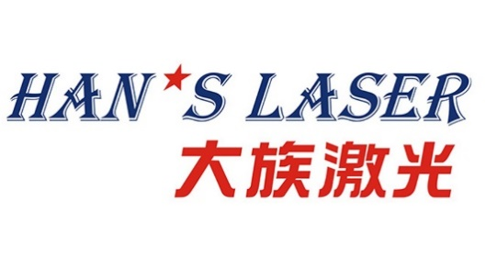

“全球之最”，相得益彰
大族激光和中国光博会有许多共同之处：均有“全球之最”，均坐落于中国改革开放前沿城市深圳，均与高新技术产业相关。因此，两者结合，相得益彰，为中国高新技术产业和通信行业的发展注入新动力。
大族激光简介
大族激光崛起于1996年，股票代码：002008，是世界主要的激光加工设备生产厂商之一，2015年公司销售收入超过55.67亿元人民币，在全球激光上市公司中的市值排名第二，国内激光设备占有率第一位，是国家重点高新技术企业、国家级创新型试点企业、国家科技成果推广示范基地—重点推广示范企业、国家规划布局内重点软件企业、广东省装备制造业重点企业、广东省名牌产品企业、深圳自主创新领军企业，主要科研项目被认定为国家级火炬计划项目，激光切割机床智能制造入围工信部2015智能制造试点示范项目名单。
大族激光为国内外客户提供一整套激光加工解决方案及智能装备解决方案，主要产品包括：激光打标机系列、激光焊接机系列、激光切割机系列、高功率激光切割及焊接设备、激光演示系列、PCB钻孔机系列、直线电机、LED设备等多个系列200余种工业激光设备及智能装备解决方案；广泛应用于IT制造、电子电路、集成电路、仪器仪表、计算机制造、手机通讯、汽车配件、精密器械、建筑建材、服装服饰、城市灯光、金银首饰、工艺礼品、食品及医药包装等多种行业。
盛情邀您光临大族激光(深圳会展中心，一号馆1C13)
大族激光于2016年9月6-9日隆重参展CIOE2016，通过展会本身在光通信行业内的全球影响力，深度挖掘光通信行业巨大的市场商机，积极参与“中国制造2025”建设，为提高中国通信制造的智能化和自动化添砖加瓦。
大族激光展位位于一号馆1C13#：欢迎业界广大客户同仁即时光临现场参观咨询。

关于中国国际光电博览会
中国国际光电博览会（中国光博会，CIOE）创办于1999年，每年9月在深圳举行，是目前全球最大规模、最具影响力和权威性的光电专业展览，获得国际展览联盟（UFI）权威认证。CIOE光博会分设光通信展、激光红外展、精密光学展、镜头及摄像模组展、LED技术及应用展、蓝宝石及触摸屏展、智慧城市展，总展出面积达11万平米，将有超过3200个国内外知名光电品牌参展。同期还将举行中国国际光电高峰论坛（CIOEC）。欲了解更多关于CIOE的信息，请访问：www.cioe.cn。

媒体联系：
杨丽小姐 Cathy Yang
电话：+86 755 21674229
电邮：Cathy.Yang@cioe.cn

